计算机与控制工程学院2015－2016学年第一学期

本科生编译系统原理期末考试试卷(A卷)
专业：______________年级：______________学号：______________
姓名：______________成绩：______________

得 分
- 单项选择题（每空2分，共24分）

      - 编译器报告“缺少运算数”错误是在 阶段，报告“类型不匹配”错误在 阶段，产生数组越界错误在 阶段。

A．词法分析 B．语法分析
C．语义分析 D．代码优化
E．目标代码生成 F．代码运行
      - 微软Visual Studio 2015支持跨平台开发，可用C#开发跨多种移动平台的原生应用，为此，实现编译器的最好方式是____ ____。
A．单前端单后端 B．单前端多后端
C．多前端单后端 D．多前端多后端
      - 关于正则表达式运算，下面说法不正确的是________。
A．连接运算满足交换律 B．连接运算满足结合律
C．| 运算满足交换律 D．| 运算满足结合律
      - 对下面的NFA和DFA，哪个说法是正确的？__________。
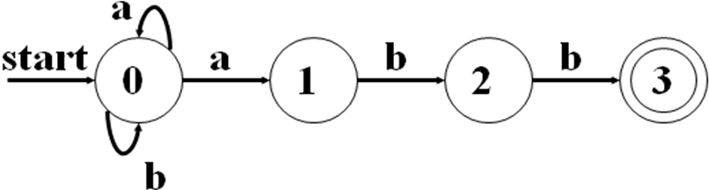
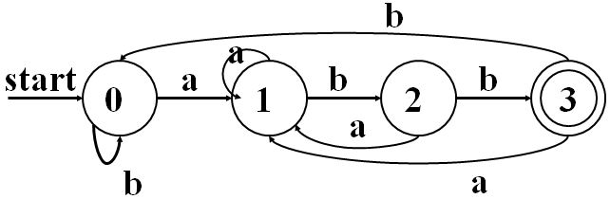
A．它们定义了不同的语言
B．它们是等价的，DFA更复杂，所以NFA识别符号串性能更好
C．它们是等价的，DFA是确定的，所以它识别符号串性能更好
D．以上均不对
      - 下面上下文无关文法_________。
S→0 A | 1 S | ε
A→1 S
A．与(0 | 1)*等价
B．与(1 | 01)*等价
C．与1*(0 | 01)*等价
D．此文法生成的语言用正则表达式无法描述
      - 对下面上下文无关文法，下列说法不正确的是_______。
S → aABe
A → Abc | b
B → d

A．它存在等价正则表达式 B．能用预测分析法进行分析
C．不能用算符优先法进行分析 D．能用LR算法进行分析
      - 下面类型表达式描述的是哪个C++声明的类型？______。
pointer(pointer(char)→int)

A．int* pf(char *) B．char* pf(int)
C．char** pf(int) D．int (*pf)(char *)
      - 下面是一个_______。
A → QR { R.i = f₁(A.i); Q.i = f₂(R.s); A.s = f₃(Q.s)}
Q → a { Q.s = f₄(a.v, Q.i);}
R → b { R.s = f₅(b.v, R.i);}

A．S-属性定义 B．继承属性定义
C．L-属性定义 D．以上均不对
      - 将下面表达式转换为三地址码，采用临时变量重用算法，可将临时变量数目减少到__________个。
a + (a + a + a * (a + a + a))
A．2 B．3
C．4 D．5
      - 调用者向被调函数传递一规模很大的对象，被调函数不修改此对象，则最好的参数传递方式是__________。
A．传值方式
B．传引用方式
C．传常量引用方式
D．传名方式
- 设计题（每题6分，共24分）
得 分
1. 英语单词有一条拼写规则：如e和i相邻，那么i必在e前（ie）除非c在它们之前（cei），设计正则表达式匹配违反这一规则的单词。

解：[a-z]*[^c]ei[a-z]*

2. 设计DFA，接受能被4整除的三进制数。
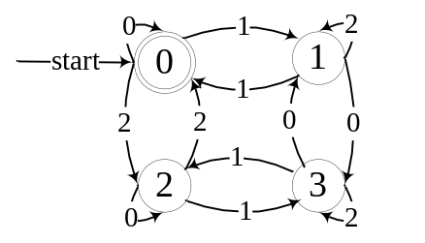
3. 设计上下文无关文法描述C语言的数组（任意维）变量声明语句（单变量即可），数组元素可以是int、char、它们的指针。
decl → type id dim_list
dim_list → dim_list dim | dim
dim → [ num ]
type → int | char | type*

4. 设计上下文无关文法描述类型表达式，基本类型有integer、char、void、type_error，类型构造符包括array、pointer、笛卡儿积和函数。
type_exp → base_type | array ( num , type_exp)
| pointer ( type_exp ) | type_exp ‘X’ type_exp
| type_exp ‘→’ type_exp
base_type → integer | char | void | type_error

- （22分）对下面的正则表达式。
得 分
a(b | a*c)* | b*a

1. 用Thompson构造法将其转换为NFA。（7分）

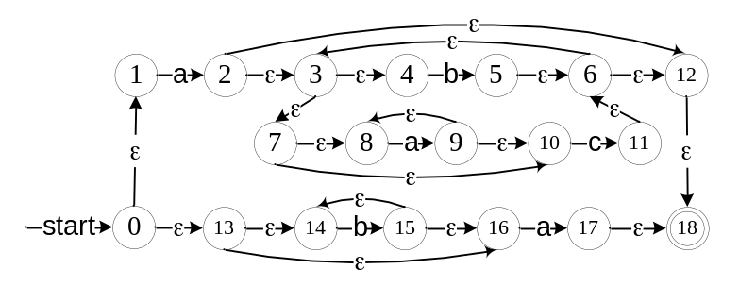
2. 用子集构造法将得到的NFA转换为DFA。（9分）
解：
ε_closure({0})={0,1,13,14,16}=A
δ(A,a)=ε_closure({2,17})={2,3,4,7,8,10,12,17,18}=B
δ(A,b)=ε_closure({15})={14,15,16}=C
δ(B,a)=ε_closure({9})={8,9,10}=D
δ(B,b)=ε_closure({5})={3,4,5,6,7,8,10,12,18}=E
δ(B,c)=ε_closure({11})={3,4,6,7,8,10,11,12,18}=F
δ(C,a)=ε_closure({17})={17,18}=G
δ(C,b)=ε_closure({15})={14,15,16}=C
δ(D,a)=ε_closure({9})={8,9,10}=D
δ(D,c)=ε_closure({11})={3,4,6,7,8,10,11,12,18}=F
δ(E,a)=ε_closure({9})={8,9,10}=D
δ(E,b)=ε_closure({5})={3,4,5,6,7,8,10,12,18}=E
δ(E,c)=ε_closure({11})={3,4,6,7,8,10,11,12,18}=F
δ(F,a)=ε_closure({9})={8,9,10}=D
δ(F,b)=ε_closure({5})={3,4,5,6,7,8,10,12,18}=E
δ(F,c)=ε_closure({11})={3,4,6,7,8,10,11,12,18}=F
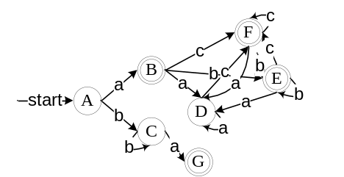
3. 将DFA最小化（6分）
解：
增加死状态H
初始划分，{A,C,D,H}、{B,E,F,G}
{B,E,F,G}→a {D,D,D,H}，因此划分为{B,E,F}、{G}，不可再分
{A,C,D,H}→a {B,G,D,H}，因此划分为{A}、{C}、{D,H}
{D,H}→c {F,H}，因此划分为{D}、{H}
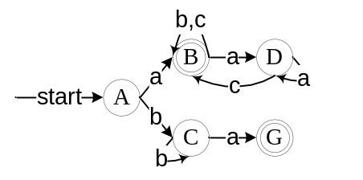
- （11分）给定上下文无关文法
得 分
E → id
E → id ( E )
E → E + id

拓广文法，计算LR(0)项目集规范族，构造SLR分析表，它是SLR(1)文法吗？
解：
拓广文法
- S → E
- E → id
- E → id ( E )
- E → E + id
计算LR(0)项目集规范族
closure({S→﹒E})={ S→﹒E , E→﹒id, E→﹒id ( E ), E→﹒E + id }=I0
goto(I0,E)={ S→E﹒ , E→E﹒+ id }=I1
goto(I0,id)={ E→id﹒, E→id﹒ ( E ) }=I2
goto(I1,+)={ E→E+﹒id }=I3
goto(I2,()={ E→id (﹒ E ) , E→﹒id, E→﹒id ( E ), E→﹒E + id }=I4
goto(I3,id)={ E→E+id﹒ }=I5
goto(I4,E)={ E→id (E﹒ ) , E→E﹒ + id }=I6
goto(I4,id)=I2
goto(I6,+)= I3
goto(I6,))={ E→id (E )﹒}=I7

FIRST(E)={id}
FOLLOW(E)={$, ),+}

构造SLR分析表
 | action |  |  |  |  | goto
 | id | ( | ) | + | $ | E
0 | s2 |  |  |  |  | 1
1 |  |  |  | s3 | acc
2 |  | s4 | r1 | r1 | r1
3 | s5
4 | s2 |  |  |  |  | 6
5 |  |  | r3 | r3 | r3
6 |  |  | s7 | s3
7 |  |  | r2 | r2 | r2

分析表没有冲突，所以它是SLR(1)文法。

- （19分）下面语法制导定义实现了文本框的高度计算（文本串可为下标格式），其中t表示任意字符，属性ps表示字号、ht为计算出的文本框高度，函数max取两个高度中的较大值，shrink将下标的高度减少为正常的40%，disp计算带下标文本框的高度。
得 分

- 列出文法的终结符、非终结符、开始符号，语法制导定义中的综合属性和集成属性（6分）
- 分析句子t sub t t t（输入的文本串是a₁.h），写出推导过程、画出语法分析树（7分）。
- 对得到的语法分析树执行语法制导定义，在树中写出属性计算结果。其中字符1、h的高度为10，a的高度为5，点的高度为1（6分）。
S → L { L.ps = 10; S.ht = L.ht; }
L → L₁ B { L₁.ps = L.ps; B.ps = L.ps; L.ht = max(L₁.ht, B.ht); }
L → B { B.ps = L.ps; L.ht =B.ht; }
B → B₁ sub F { B₁.ps = B.ps; F.ps = shrink(B.ps); B.ht = disp(B₁.ht, F.ht); }
B → F { F.ps = B.ps; B.ht = F.ht; }
F → { L } { L.ps = F.ps; F.ht = L.ht; }
F → t { F.ht = t.h * F.ps; }

解：
- 终结符：sub、{、}、text，非终结符：S、L、B、F，
开始符号：S，综合属性ht，继承属性ps

- 推导过程：
S→L→LB→LBB→BBB→B sub FBB→F sub FBB→F sub FBB
→t sub FBB →t sub t BB→t sub t FB→t sub t t B→t sub t t F
→t sub t t t

语法树和属性计算结果，
